**Отчет**

**о проделанной работе  по предупреждению детского дорожно - транспортного травматизма**

**« Приключения Светофора»**

**в МКДОУ «Пролетарский детский сад»**

**Отчет**

**о проделанной работе  по предупреждению детского дорожно - транспортного травматизма « Приключения Светофора»**

**в МКДОУ «Пролетарский детский сад»**

На основании приказа № 1589 от 13.06.2018 г. в МКДОУ «Пролетарский детский сад» проводилась   целенаправленная и систематическая работа по профилактике детского дорожно-транспортного травматизма. так в ходе реализации данного приказа были проведены следующие мероприятия:

Были проведены познавательные занятия, беседы на тему: «Приключения Светофора», «В школе дорожных знаков», «Внимание, переходим улицу».

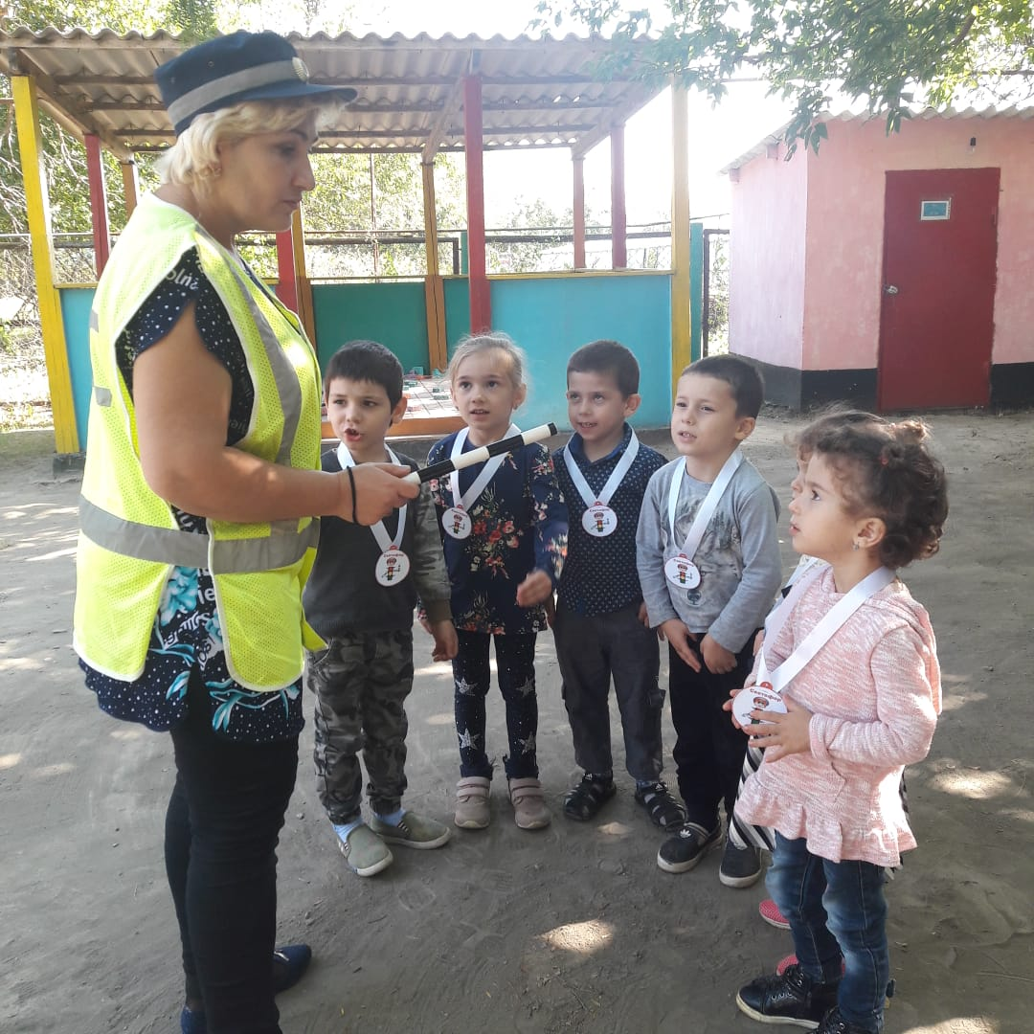

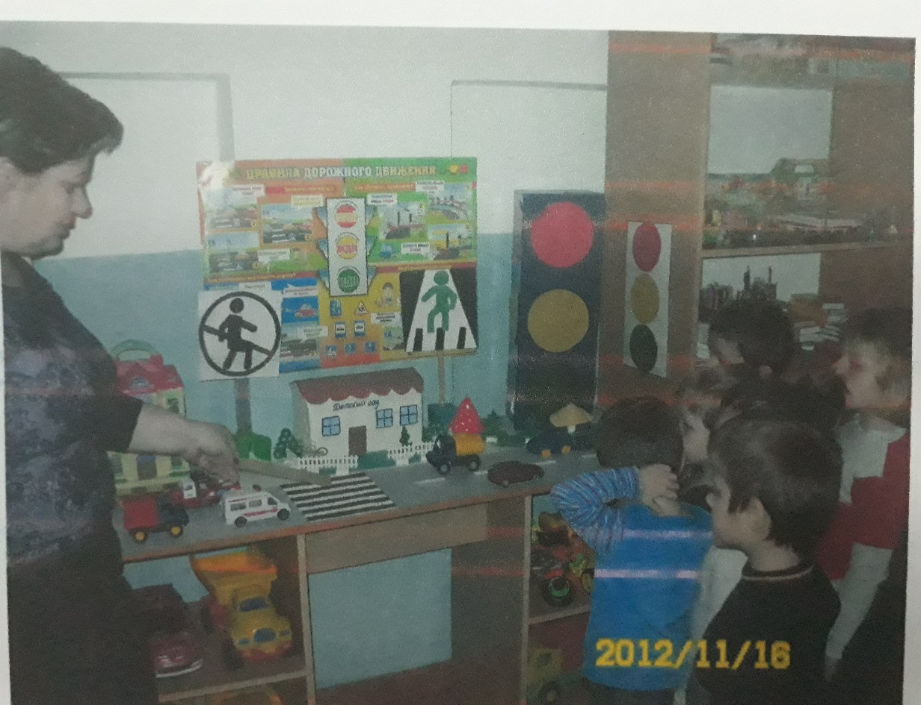

В рамках совместной работы с ГИБДД было проведено познавательно-игровое мероприятие с участием сотрудника  ГИБДД  Расулова Румина Тагировича  на тему «Правила дорожного движения».

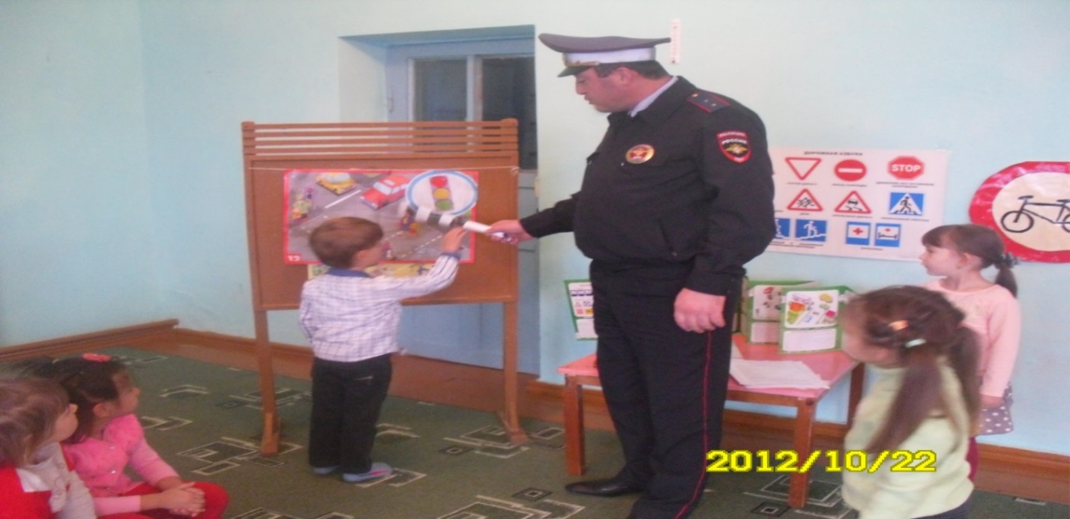

С целью организации обучения правилам дорожного движения в группах были созданы условия, а именно оборудованы уголки «Безопасная дорога». В данных уголках имеется игровое оборудование, наглядно – дидактические пособия, макеты, дорожные знаки.

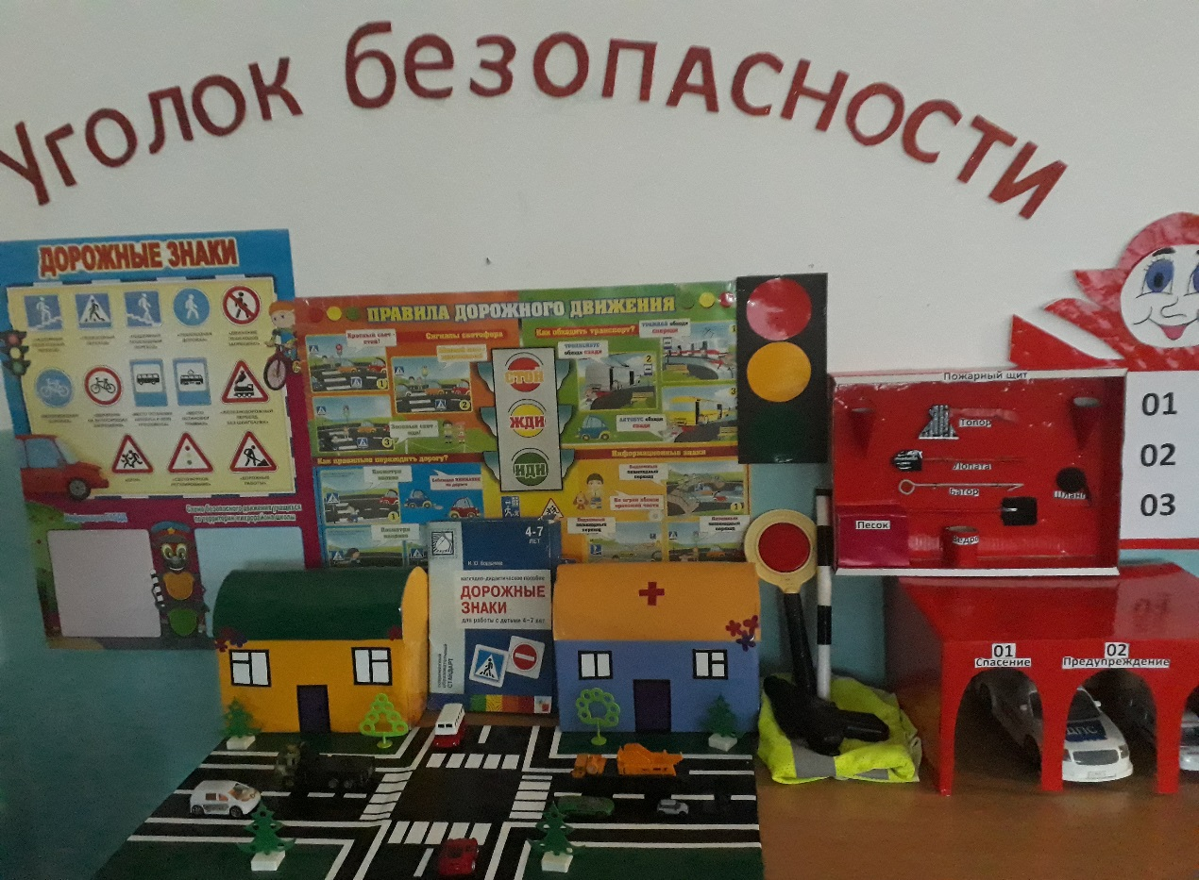

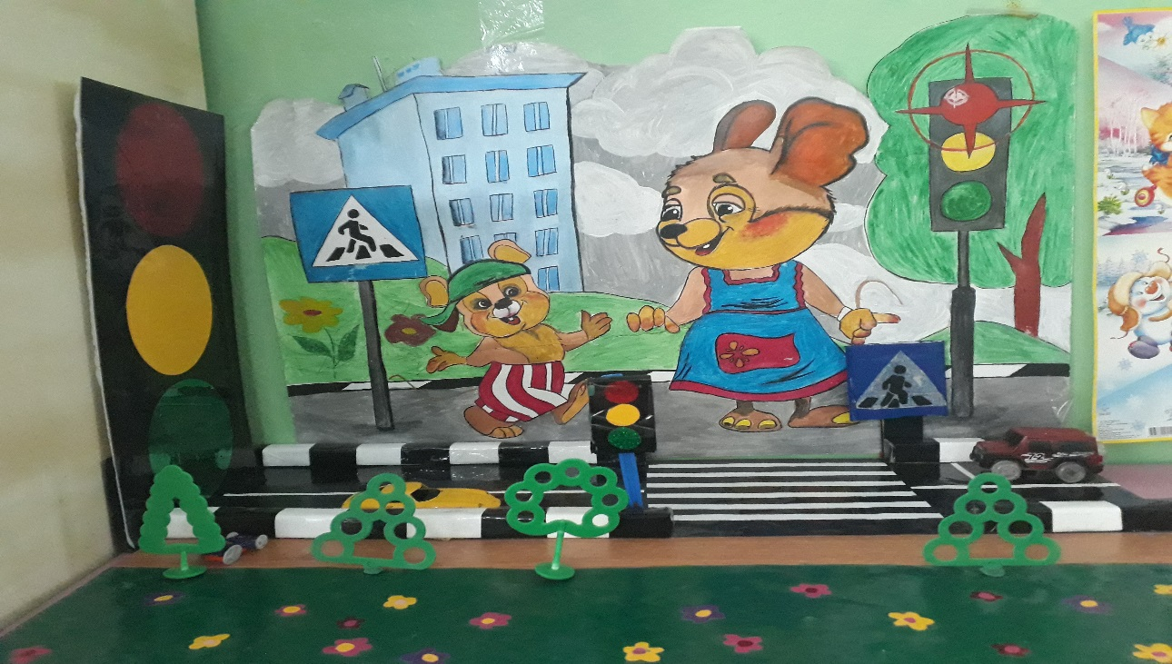

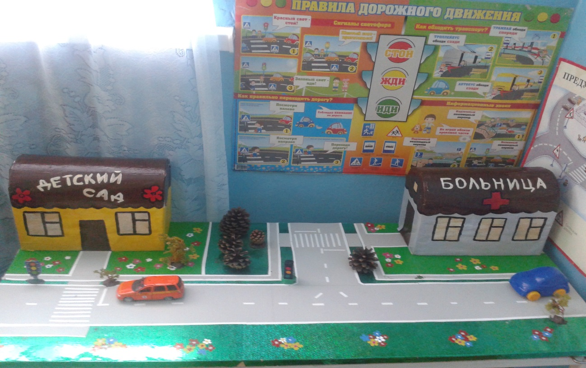

Для организации работы по предупреждению детского дорожно-транспортного травматизма в дополнительно приобретены  настольно-печатные игры, наборы иллюстраций, плакатов, знакомящие дошкольников с поведением на улице, дорожными знаками, правилами поведения в транспорте, художественная литература.

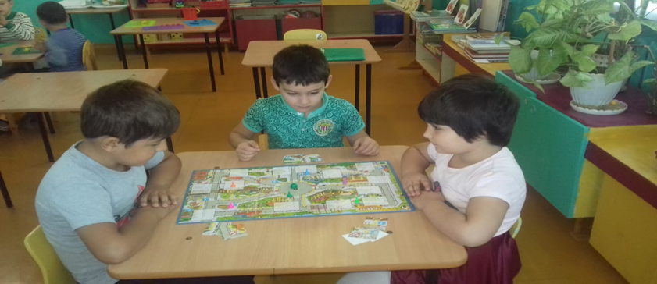

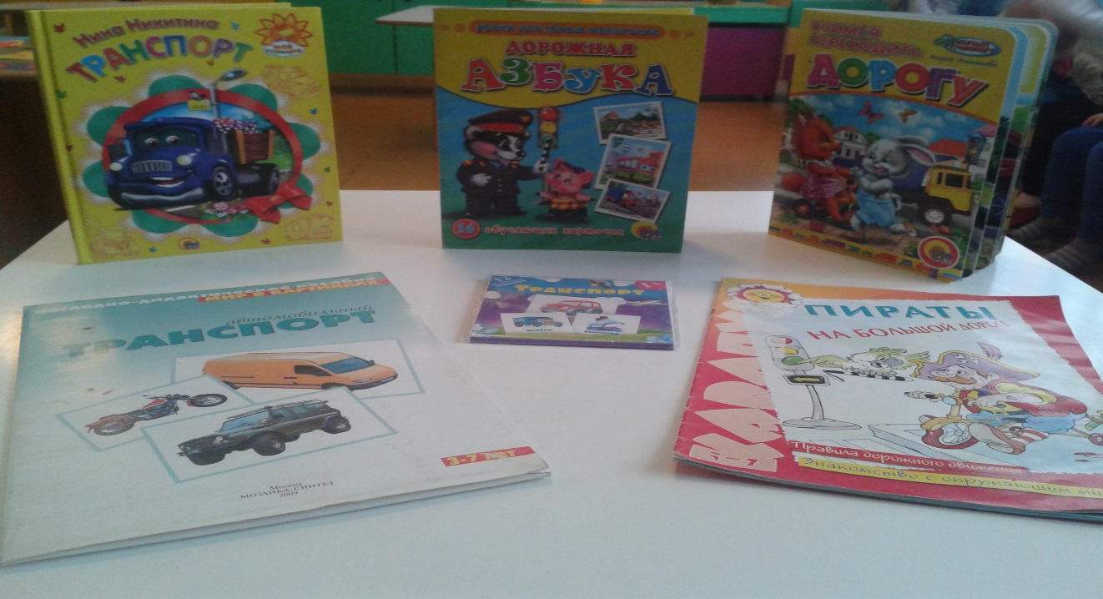

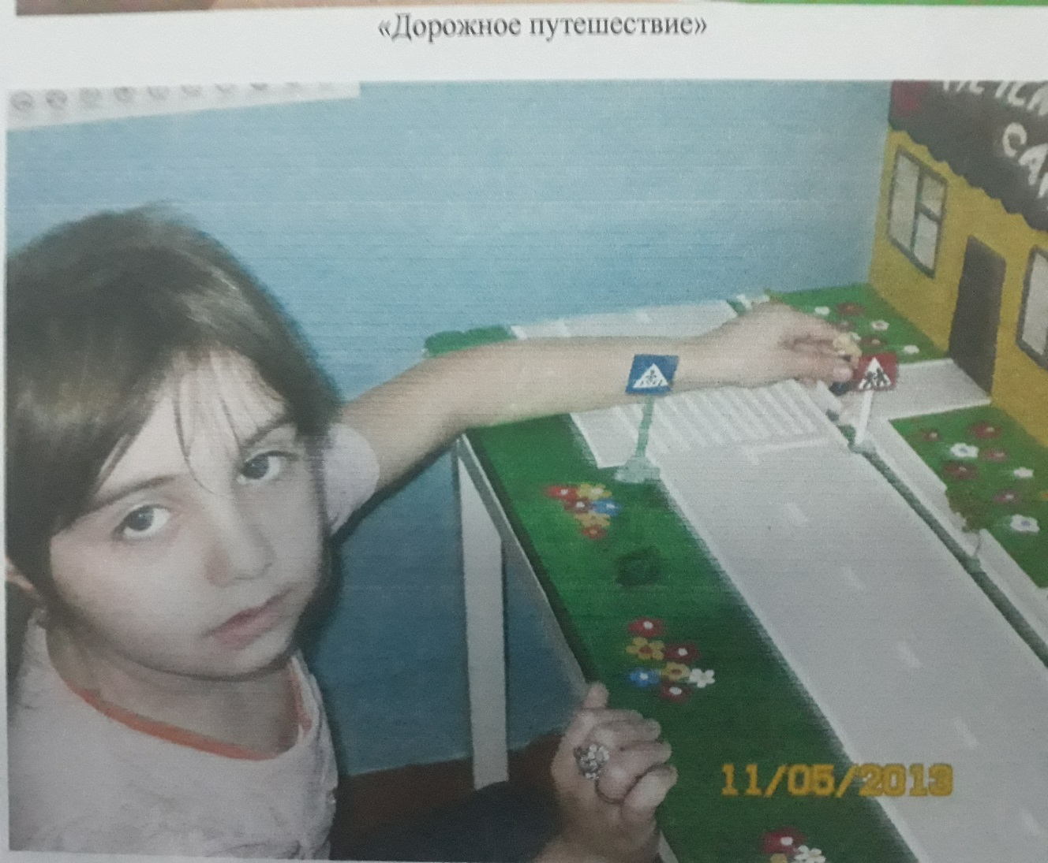

Был оформлен общий уголок «Пусть горит зеленый свет».

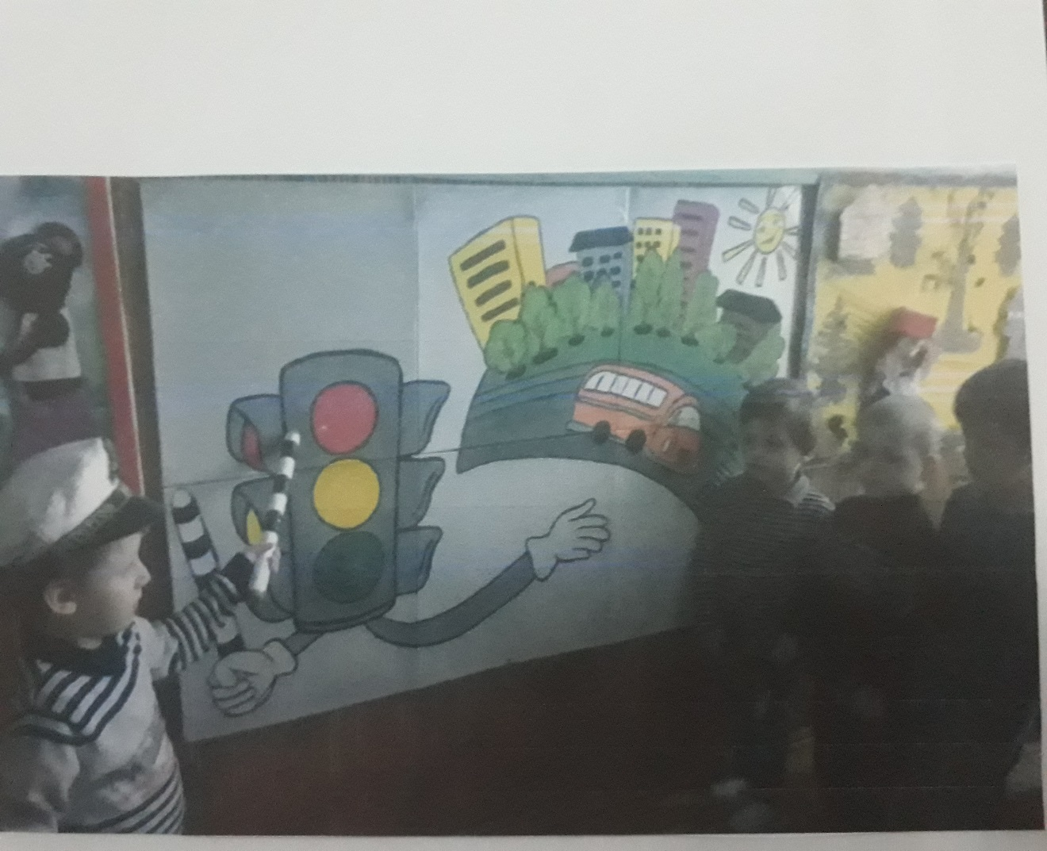

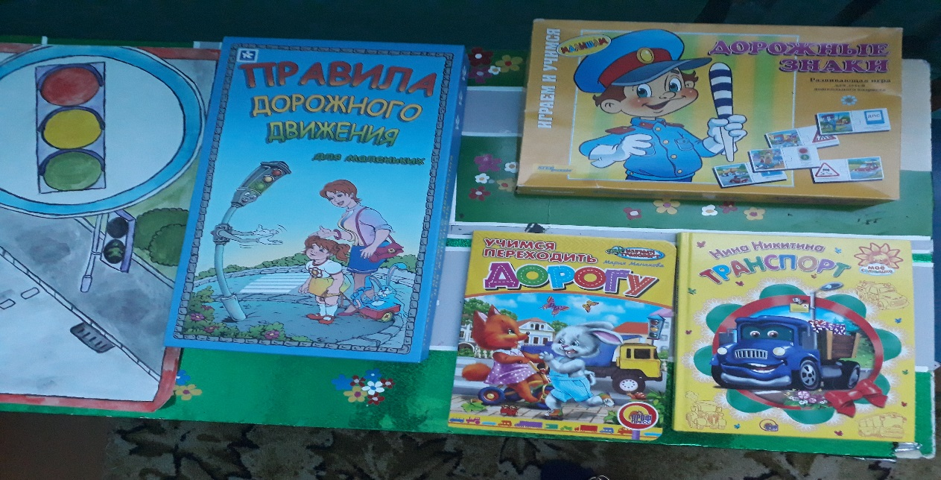

С детьми организовывались  разного вида игры: подвижные, дидактические, настольные. Например: Лото, Найди знак, Светофор и т.п. Читали художественную литературу: З. Мостовой  «Он имеет по три глаза….»,

А. Иванов  Азбука безопасности,  Как неразлучные друзья дорогу переходили»,

Н. Носов  «Автомобиль», В.Толкачёв «Слушай и запоминай»  и др. Организовывались с детьми вечера  просмотра познавательных мультфильмов: «Загадки улицы», «Правила дорожного движения» и другие.

Были проведены родительские собрания, где использовали дискуссии, ситуативные задания на темы «Дорожная грамотность». Обсуждались вопросы:

• о поведении детей в общественном транспорте;

• как научить ребенка безопасному поведению на улице;

• о том, что пример родителей один из основных факторов успешного воспитания у детей навыков безопасного поведения на улице.

Проведены консультации с родителями «Родителям о правилах дорожного движения», «Памятка для родителей по воспитанию грамотного пешехода», «Соблюдение правил в автомобиле».

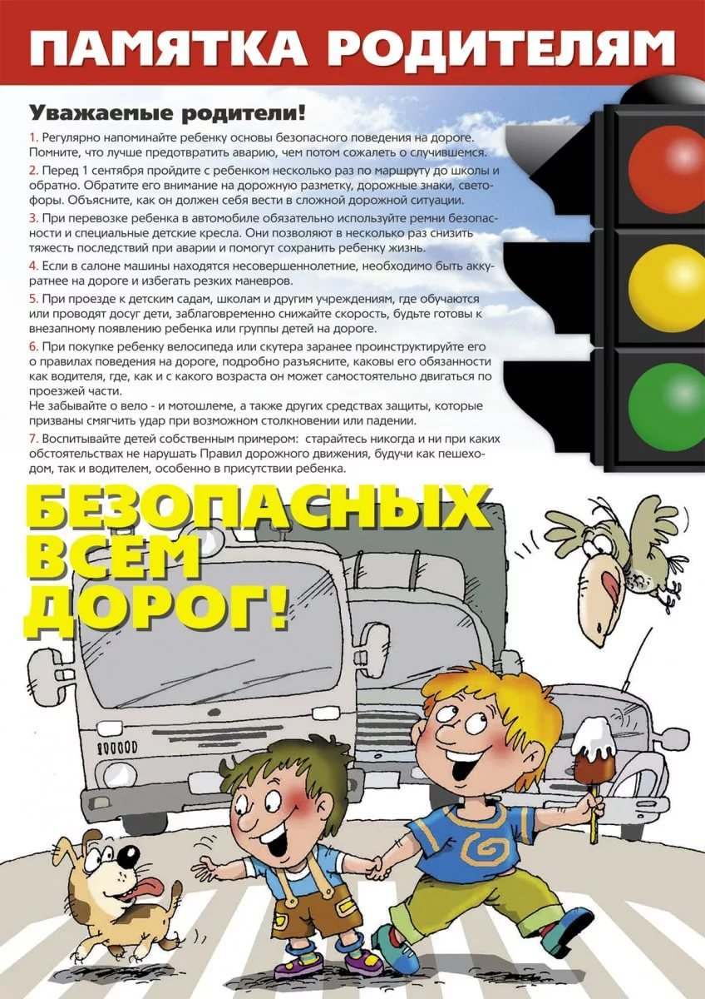

       С педагогами всех групп проводилось консультирование на темы: «Содержание работы с детьми по предупреждению дорожно-транспортного травматизма в разных возрастных группах», «Правила поведения на дороге в летнее время» и другие. В повестку дня педагогического совета ДОУ включались дискуссионные вопросы с обсуждением проблемы  дорожно - транспортного травматизма.

В июле месяце были проведены конкурсы на лучший рисунок и аппликацию по правилам дорожного движения.

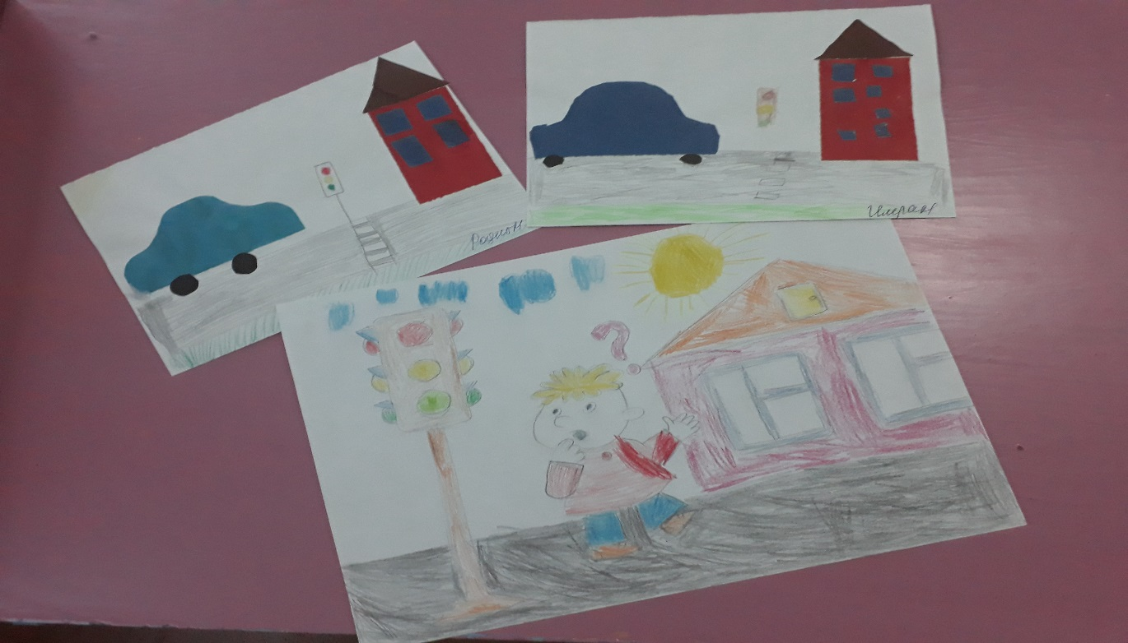

На транспортной площадке была разыграна игровая ситуация «Переходим дорогу», где дети почувствовали себя настоящими участниками дорожного движения.

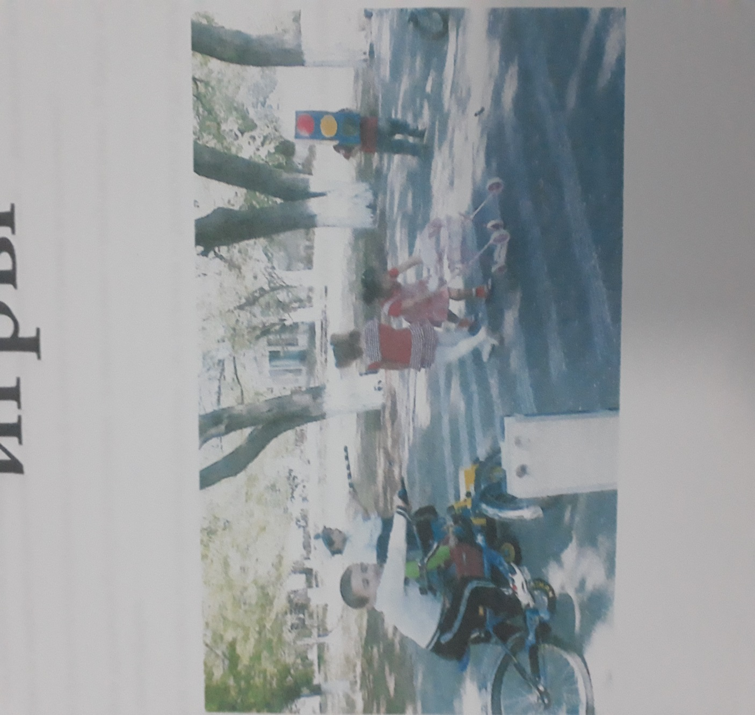

Были изготовлены дорожные знаки и атрибуты для игр.

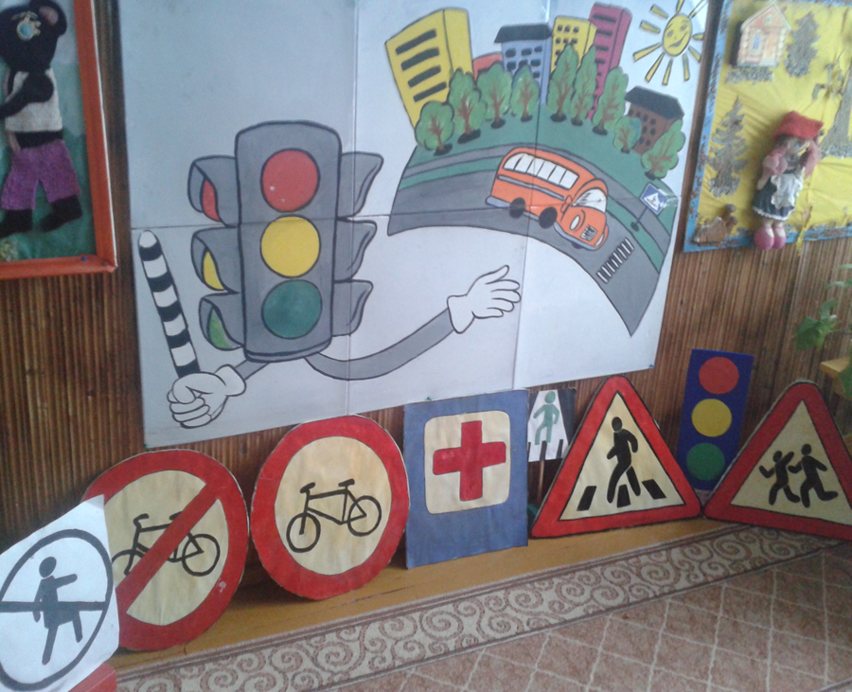

По итогам 1 станции между педагогами был подведен итог проводимой работы. Воспитатель старшей группы отметила, что положительного результата можно добиться только путем слаженной работы всех участников дорожного движения: воспитателей, детей, родителей, и дала старт новому этапу игры-путешествию « Путешествия Светофора».